10 gemischte Aufgaben zur Vorbereitung der Vorabiturklausur 2.2010 WAL

1. Bilde die erste Ableitungfunktion folgender Funktionen:

a) $f(x)=\text{cos}(x\text{sin}(\frac{1}{x}))$ b) $f(x)=\frac{1}{1+x^{6}}e^{\frac{1}{x^{2}}}$ c) $f(x)=\text{ln}(\frac{e^{−x}+e^{x}}{−e^{−x}+e^{x}})$
2. Berechne das Integral $\int_{0}^{2}{{\text{te}}^{t^{2}}\text{dt}}$ auf zwei verschiedene Arten.
3. Bestimme die Gleichung einer Geraden durch die Punkte P(1/1) und Q(2/-1)
a) mit Hilfe der AG
b) mit Hilfe der Analysis

- Zeige: d(P;g)=2 mit P(3/4/0) und g mit $g:\vec{x}=\left(\begin{matrix}2 \\ 2 \\ −1\end{matrix}\right)+r\left(\begin{matrix}2 \\ 0 \\ 2\end{matrix}\right)$
- $A=\left(\begin{matrix}1 & 0 & −1 \\ 0 & −1 & 1 \\ −1 & 1 & 0\end{matrix}\right)$, $B=\left(\begin{matrix}2 & 0 & 1 & 0 & 3 & 0 \\ 0 & 2 & 0 & 1 & 0 & 3 \\ 2 & 0 & 1 & 0 & 3 & 0\end{matrix}\right)$, $C=\left(\begin{matrix}1 \\ 2 \\ 3 \\ 1 \\ 2 \\ 3\end{matrix}\right)$Zeige: $\text{ABC}=\left(\begin{matrix}0 \\ −3 \\ 3\end{matrix}\right)$

- Ermittle alle Lösungen der Gleichung $A\vec{x}=\vec{0}$ mit $A=\left(\begin{matrix}3 & 1 & 5 \\ 1 & 3 & 4 \\ 0 & 8 & 7\end{matrix}\right)$.

- Bestimme: $\underset{n→∞}{\text{lim}}n\text{ln}(1+\frac{x}{n})$

- Zeige: In jedem Quader mit quadratischer Grundfläche sind die Raumdiagonale und eine der Diagonalen der Grundfläche orthogonal.

- Welche Punkte der $x_{3}−\text{Achse}$haben von der Ebene $E:2x_{1}−x_{2}+2x_{3}=1$ den Abstand 1 ?

- Das Schaubild einer ganzrationalen Funktion 3.Grades berührt die x-Achse im Ursprung. Ihr Wendepunkt ist der Punkt W(1/2). Bestimme eine Funktionsgleichung.

Komplexere Aufgaben zur Vorbereitung der Vorabiturklausur 2.2010 WAL

Aufgabe 1

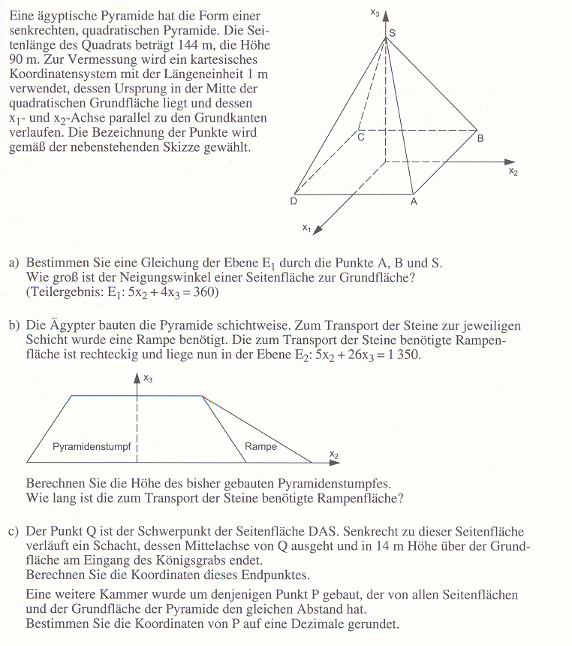
Aufgabe 2
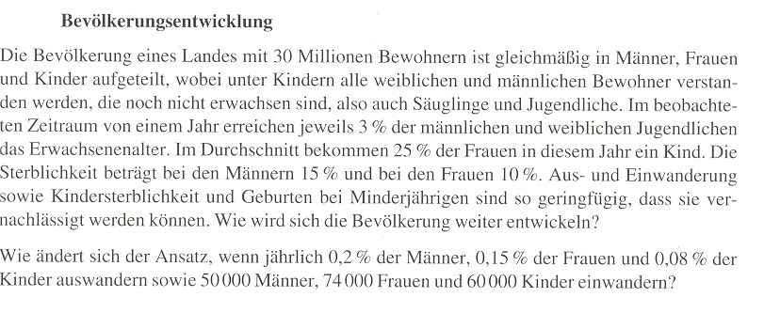

Aufgabe 3

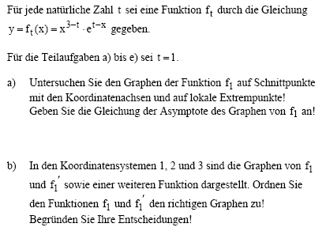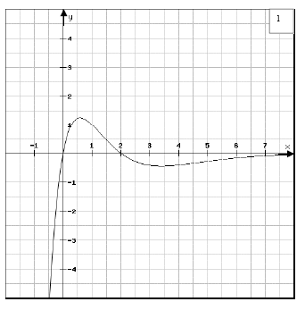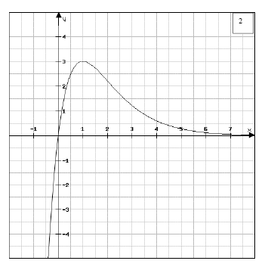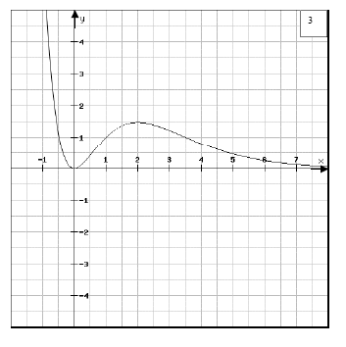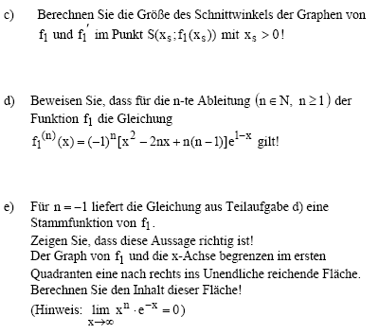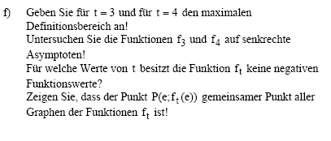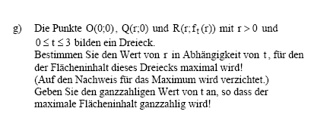 Viel Erfolg !

Der Mangel an mathematischer Bildung gibt sich durch nichts so auffallend zu erkennen wie durch maßlose Schärfe im Zahlenrechnen.
Carl Friedrich Gauß

